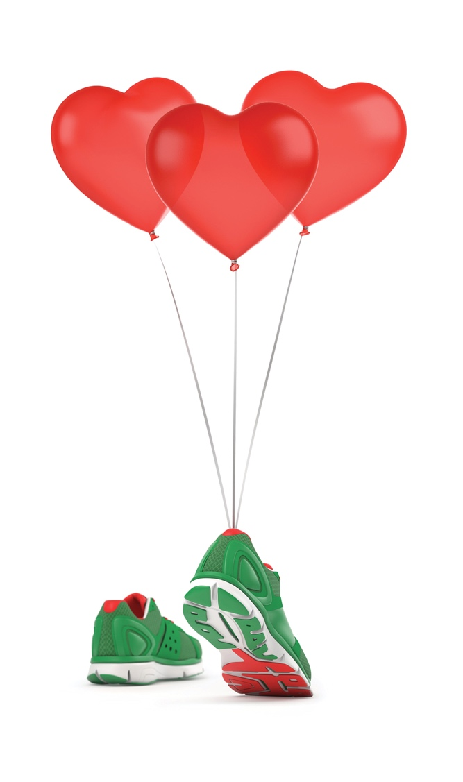
SPOROČILO ZA JAVNOST
8.000 aktivnih udeležencev sledilo srcu do cilja
Slavili Kenijci, Slovenci z novima državnima prvakoma na 42 km: Aleš Žontar in Jasmina Pitamic Vojska. Skupno premaganih več kot 87.000 kilometrov – Udeleženci iz 27 držav – Preko 5.000 obiskovalcev zabavnega programa.

RADENCI, 21. maj 2018 – Val navdušenja se po 38. Maratonu treh src še ni zares polegel, saj je tudi letošnji maraton postregel s številnimi uspehi in zabavo, ki traja dolgo v noč. Na največji praznik Radencev je privabil čez 8.000 aktivnih udeležencev, ki so skupaj s spremljevalci poskrbeli, da se je število prebivalcev več kot potrojilo. V maratonu sta slavila Daniel Rotich Chebolei in Yunes Moraa Onyancha, domača tekača Aleš Žontar in Jasmina Pitamic Vojska, pa sta si pritekla naslov državnega prvaka.

Nova državna prvaka na 42 km sta Aleš Žontar in Jasmina Pitamic Vojska, najvišje lovorike odnesli Kenijci
V kraljevi disciplini sta v Radencih slavila Daniel Rotich Chebolei v moški in Yunes Moraa Onyancha v ženski konkurenci. Najhitrejši Slovenec, Aleš Žontar, se je uvrstil na 3. mesto in tako osvojil državnega prvaka, med Slovenkami pa je zmago na državnem prvenstvu slavila Jasmina Pitamic Vojska, ki je v cilj pritekla četrta. Na 21 km je na najvišje stopničke stopil Hillary Kiptum Maiyo Kimaiyo, med ženskami pa je najvišjo lovoriko osvojila Christine Moraa Oigo.

Najbolj pisana udeležba doslej
Tekmovalci so s svojo vnemo, trudom in jasno zastavljenimi cilji dokazali, da tek povezuje in združuje ljudi vseh narodov in vseh generacij. V sedmih disciplinah se je skupno preizkusilo skoraj 8.000 udeležencev: 4.100 tekačev, več kot 2.000 pohodnikov, 1.200 otrok in 150 udeležencev nordijske hoje. Povprečna starost tekačev je bila 34 let, največji porast pa beležijo v kategoriji Oazinega teka (na 5 km) – v dveh letih se je število udeležencev namreč s 500 dvignilo do skoraj 1.000.

»Z gotovostjo lahko trdimo, da je bila letošnja udeležba najbolj pestra doslej. Gostili smo udeležence 27 različnih narodnosti, vseh generacij. Najstarejša tekačica šteje že 84 pomladi, najmlajši, še ne polletni deček, pa je ob pomoči staršev zmogel 300 metrsko progo. Skupaj smo skupaj premagali več kot 87.000 kilometrov. Če bi naredili štafeto, bi za več kot dvakrat obkrožili zemljo. To je res dokaz, da skupaj, s pozitivno energijo, zares premikamo meje,« je povedal Marko Pintarič, generalni sekretar organizacijskega odbora 38. Maratona treh src.
Maraton tudi tokrat obarvan glasbeno, kulinarično in dobrodelno

»Fantastična energija, srčnost in povezovanje športnikov se je odrazilo tudi v vzdušju. Radenci so bili nabito polni s tekači, navijači, pa tudi tistim, ki jih je pritegnil spremljevalni program. Turistične kapacitete so ta konec tedna pokale po šivih, saj so Radenci ves vikend utripali v glasbenih ritmih, dišalo je po izvrstni hrani in res lepo je bilo videti toliko nasmejanih ljudi na enem mestu. Tako kot vsako leto pa gre zahvala vsem podpornikom in na stotine prostovoljcev, ki so nepozaben vikend na tekaškem prazniku odlično pripravili,« pravi Boštjan Gerlec, predsednik organizacijskega odbora.

Poskrbljeno je bilo tudi za pestro spremljevalno dogajanje. Na predvečer dogodka se je na testeninki zbralo okrog 500 ljudi, ko so brezplačno so podelili čez 150 kg izvrstnih testenin. Sledila je sobotna zabava, ko se je v startno-ciljni areni zbrala čez 3.000 tisoč-glava množica.
»V Radencih je posebna energija. Poslušajte svoje srce, če ne … pa sej tukaj imate še dve », nam sporoča Lea Sirk.

Maraton je sporočilo pozitivnega odnosa do zdravega in aktivnega življenjskega sloga podprl tudi s humanitarno noto. Z dobrodelno akcijo so organizatorji v sodelovanju z Zvezo prijateljev mladine Gornja Radgona zbirali sredstva, s katerimi bodo otrokom iz socialno ogroženih družin omogočili oddih na morju. Za del donacije bo poskrbela tudi dolgoletna partnerica Maratona treh src, Radenska, kar bo omogočilo malim nadobudnežem, morske počitnice. .

Fotografije z letošnjega maratona so na voljo na https://www.maraton-radenci.si/fotogalerija

Dodatne informacije: na telefonski številki 041 811 708 ali info@maraton-radenci.si.

